Classe / Pôle | BEP Vente Action Marchande. Pôle S1.
Thème | N°2 : Les achats
Chapitre | N°3 : Passer une commande et assurer son suivi
Séquence
Objectif | Passer une commande  Lire et remplir un planning de commande

Mise en situation
Vous êtes employé par un magasin photographique "la boite à image", 15 rue du sel , 67600 SELESTAT.
Votre employeur, M. Montillot, vous a chargé de l'éxécution des commandes et de leurs suivi.
Nous sommes le 21 mars

1 – PASSER LA COMMANDE

TRAVAIL 1 Vous complètez ce jour le bon de commande "client" en annexe 1 grace aux informations suivantes:
. Coordonnées du fournisseur: JCV France Vidéo, 2 rue de Gonesse à Argenteuil (95130)
. N° de commande : 125
. Délai de livraison : 15 jours
. Conditions de paiement : Traite à 30 jours fin de mois
Articles commandés (en PUHT) :
. 2 camescopes Vidéo Movie, ref: GR55 S à 964 €
. 1 batterie, ref: BRV 6 TU, à 33,54 €
. 2 batteries, ref: BRV 7 TU, à 45 €

2 – ASSURER LE SUIVI DES COMMANDES

TRAVAIL 2 Lire le planning de suivi des commandes
a/ Positionner le cavalier à la date du jour
b/ Quelles sont les commandes qui doivent être livrées ce jour ?
c/ Dans combien de jour la commande n° 123 doit-elle être livrée ?
d/ Quel est le délai de livraison pour la commande n° 124 ?
e/ Les fournisseurs des commandes n° 115 et 116 ont-ils respecté leur délai de livraison ?
Mettre à jour le planning de suivi des commandes
f/ Commande 120: A l'aide de l'accusé de reception (document 3), rédiger la la lettre de relance car l'entreprise à un besoin très urgent de ces marchandises. Mettre à jour le planning.
g/ En fin de journée, on vous transmet un bon de livraison (document 1) et deux bons de commande (document 2 et annexe 1): mettre à jour le planning des commandes (utiliser des couleurs).

Annexe 2 (à complèter)

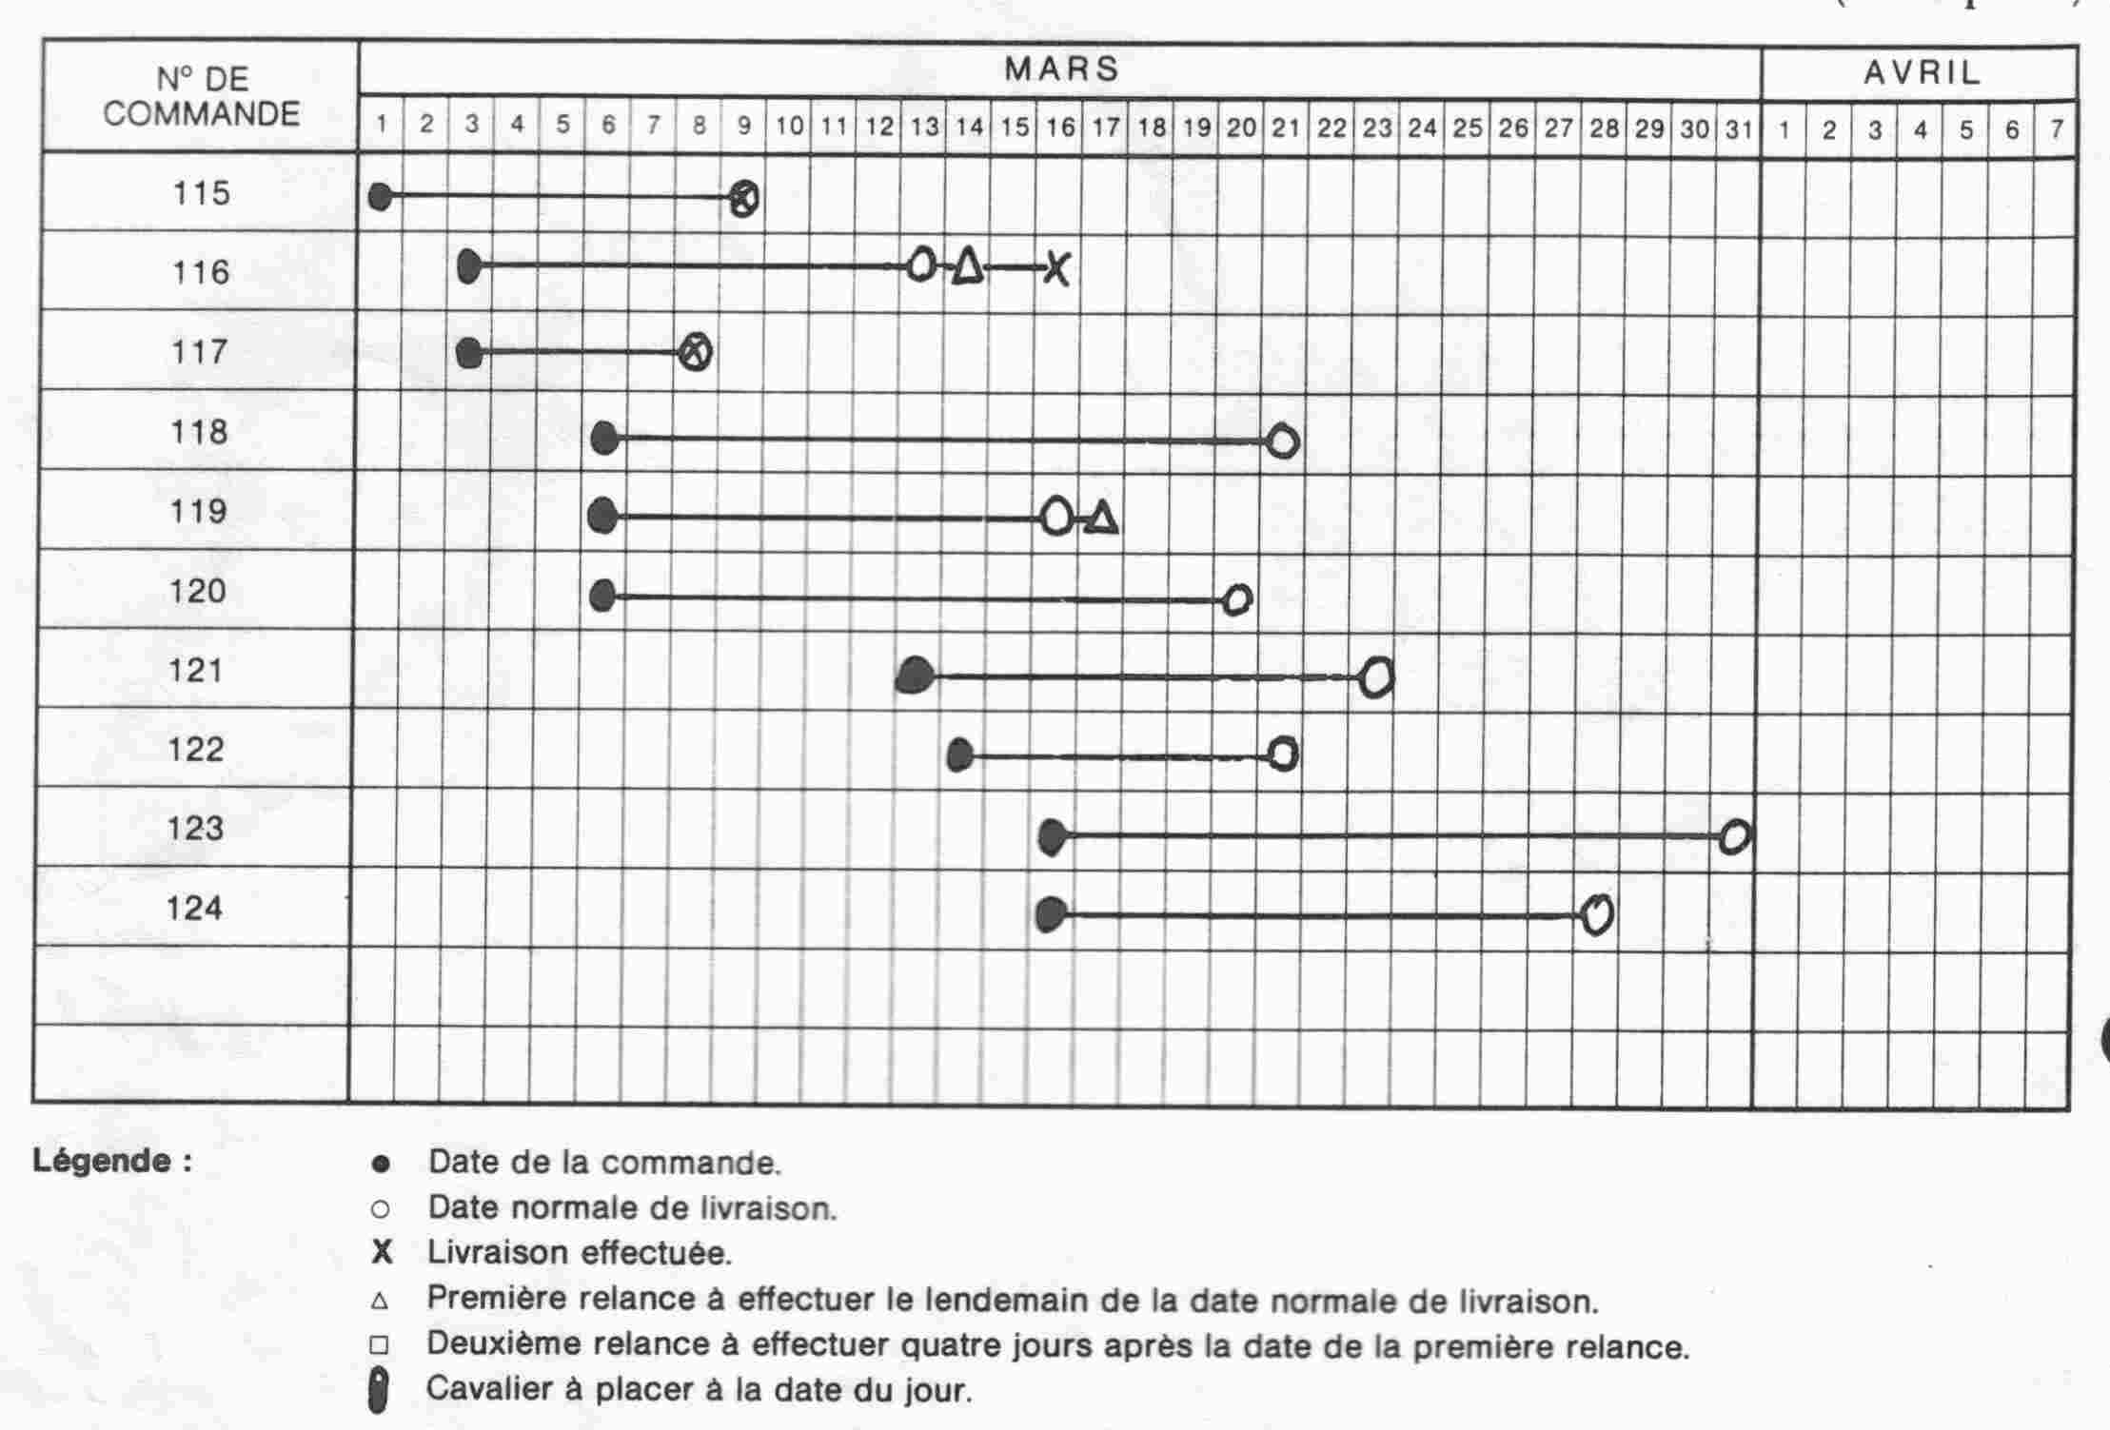

Document 1

COQUIN S.A. |  | DESTINATAIRE:
Z.I. NORD |  | LA BOITE A IMAGES
92000 ANTONY |  | 15, rue du Sel
 |  | 67600 SÉLESTAT
LIVRAISON N': 214 du 21 mars N
Vos références: Commande n` 118 du 6 mars
RÉFÉRENCE | OBJET DE LA LIVRAISON |  | UNITÉ | QUANTITÉ
A87 | Filtre Pastel |  | 1 | 2
A 5 | Filtre Sépia |  | 1 | 2
205 | Filtre Multi-Parallel |  | 1 | 1
B 56 | Filtre Étoiles |  | 1 | 3
A 201 | Filtre Multiples Images |  | 1 | 1

Annexe 1 (à complèter)

Document 2
Émetteur :
 |  |  | Destinataire:
 | BON DE COMMANDE
Commande N° : |  |  | du :
A livrer à :
Adresse: |  |  | Condition de paiement
Délai de livraison :
Code article | Désignation | Quantité | Prix Unitaire HT | Prix Total
TOTAL HT
TVA
TOTAL TTC

La boite à image
15 rue du sel |  |  | MINALTO FRANCE SA
67 600 SELESTAT |  |  | 750 d'Etienne d'Orves
 |  |  | 92700 COLOMBES
 | BON DE COMMANDE
Commande N° : 126 |  |  | du : 21 mars
A livrer à : | La boite à image
Adresse | La boite à image |  | Condition de paiement :
 | 15 rue du sel |  | Traite à 60 jours fin de mois
 | 67 600 SELESTAT
Délai de livraison : 8 jours
Code article | Désignation | Quantité | Prix Unitaire HT | Prix Total
2300464 | Compact minalto AE V | 4 | 61,00 € | 244,00 €
8300074 K | Reflex Minalto 9000 | 1 | 340,00 € | 340,00 €
TOTAL HT |  |  |  | 584,00 €
TVA |  |  |  | 114,46 €
TOTAL TTC |  |  |  | 698,46 €

Document 3

FILMS S.A.
CHEMIN DE LA FEUILLOUS
B.P. 447 - 69712 SAINT-PRIEST CEDEX

LA BOITE A IMAGES
15 RUE DU SEL
67600 SÉLESTAT

Vos réf. :
MB/AF

Nos réf.
PR/FV

Objet
V/commande n° 120 Saint-Priest, le 8 mars N

Monsieur.

Votre commande n° 120 du 6 mars N nous est bien parvenue et nous vous en remercions.

Nous, avons le plaisir de vous confirmer que la marchandise vous sera expédiée dans un délai de deux semaines. Le règlement se fera aux conditions habituelles.

Nous restons à votre entière disposition pour exécuter les commandes que vous voudrez bien nous confier.

Veuillez agréer, Monsieur, l'expression de nos sentiments les plus dévoués.

Le Chef des Ventes,

B. MUNCH

FICHE DE CONNAISSANCE :
PASSER UNE COMMANDE ET ASSURER SON SUIVI
1. La commande

Quels moyens matériels |  |  | Les obligations de chaque partie
. par écrit | . le bon de commande "client"  . le bon de commande "fournisseur"  . la lettre de commande |  | Le client:  . Accepter les marchandises commandées lors de la livraison  . payer le prix convenu dans les délais concenu par les conditions de vente
. les nouvelles technologies | . la saisie informatisée (par scanner) et la télétransmission (par minitel ou directement par ligne téléphonique)  . le telex ou la telecopie  . per le reseau internet |  | Le fournisseur:  . livrer les marchandises commandées à la date et au lieu prévus par les condtions de vente.
. directement par téléphone ou avec le représentant.

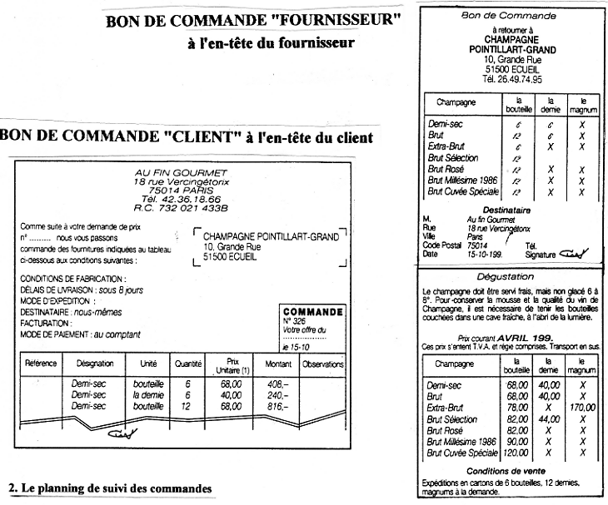

2. Le planning de suivi des commandes

Il est impératif d'établir un planning informatique ou manuel organisé et structuré pour suivre précisément chaque commande afin d'être sur de relancer les éventuels fournisseurs retardataires en temps et en heure

